

* **Investigar** y **contestar** las siguientes preguntas. ¿Qué es un usuario root en Linux? ¿Por qué ubuntu no me deja establecer la contraseña durante la instalación?.

**Respuesta**: El usuario root en GNU/Linux es el usuario que tiene acceso administrativo al sistema. Los usuarios normales no tienen este acceso por razones de seguridad.

Ubuntu no permite establecer la contraseña durante la instalación para que todos los usuarios puedan ejecutar comandos o programas como root sin tener que compartir contraseña.

* **Investigar y establecer** una contraseña para el usuario root. La misma deberán establecerla **dentro** del sistema operativo instalado en la máquina virtual.

**Respuesta**: Se puede establecer la contraseña con el comando: sudo passwd root

* Hacer **captura de pantalla** del comando ejecutado y **pegarlo** en el documento.
* 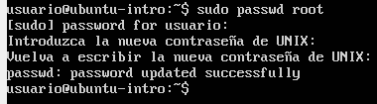

**Sobre la máquina virtual**

* Crear una **carpeta** llamada segundaEntrega y un **archivo** llamado resuelto.
* Hacer captura de pantalla de los comandos anteriormente ejecutados.
* 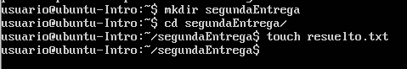
* Ejecutar el comando pwd y hacer captura de pantalla.
* 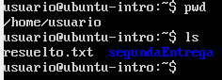
* **Subir** el documento de manera individual en la mochila.

**Opcional:**

* Escribir **en la terminal** el comando **apt install cowsay**.
* **Escribir en la terminal** el comando **cowsay “ Hola mundo “**.
* Escribir **en la terminal** el comando **sudo apt install fortune**
* Escribir en la terminal **fortune.**
* **fortune | cowsay**

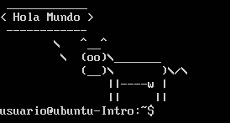

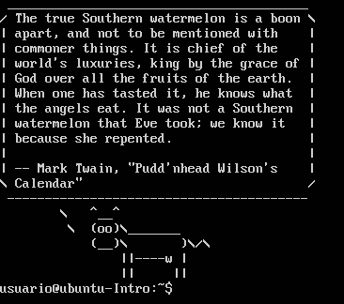

## **w**

